ÖZEL KIRAÇ İKÖĞRETİM OKULU
7. SINIF FEN VE TEKNOLOJİ DERSİ BİLGİ KAĞIDI
- BASİT MAKİNELER -

Günlük hayatta bir işi daha kolay yapabilmek için kullandığımız, genellikler kuvvetten kazanç sağlayan fakat iş ya da enerjiden kazanç sağlamayan makinelere basit makineler denir. Günlük hayatta kullandığımız pense, makas, keser, kalemtraş, tekerlek…vb. basit makinelere örnektir.
Basit makineler ile aynı anda kuvvetten, hızdan ve yoldan kazanç sağlanmaz. Birinden kazanç varsa diğerlerinden aynı oranda kayıp vardır. Kuvvetten ne kadar kazandırıyorsa aynı oranda yoldan kaybettirir.

KALDIRAÇLAR

Kaldıraçlar sabit bir destek üzerinde hareket edebilen sağlam çubuklardır. Kaldıracın etrafında dönebildiği noktaya destek denir. Destek ile yük arasındaki uzaklığa yük kolu, uygulanan kuvvet ile destek arasındaki uzaklığa ise kuvvet kolu denir.

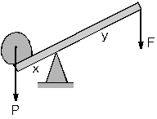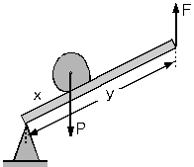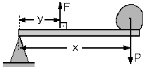

Tüm kaldıraç çeşitlerinde; Kuvvet x Kuvvet kolu = Yük x Yük kolu
bağıntısı kullanılır.

MAKARALAR

Makaralar iş kolaylığı sağlayan makinelerdir. Sabit ve hareketli olmak üzere iki çeşittir.

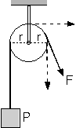
Sabit makaralarda kuvvetin yönü değiştirilerek iş kolaylığı sağlar. Kuvvetten ya da yoldan kazanç yoktur.

Kuvvet = yük

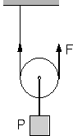
Hareketli makaralarda kuvvetten kazanç yoldan ise kayıp vardır.

Kuvvet = Yük/2

EĞİK DÜZLEM

Ağır yükleri küçük kuvvetlerle bulundukları yerden daha yükseğe çıkarmak için eğik düzlemden yararlanılır. Bir ucu yerden daha yüksekte bulunan yatay düz yüzeye eğik düzlem denir.
Kuvvet ve yükün yaptığı iş aynı olduğundan;

Kuvvet x eğik düzlemin boyu = yük x yükseklik

bağıntısı kurulur.

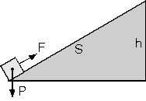
ÇIKRIKLAR

Çıkrık, silindir ve silindirin dönme miline bağlı bir koldan oluşur. Kuyulardan su çekmek için kullanılan makineler çıkrığa örnektir.

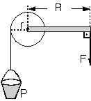
Çıkrıkta yük, silindirin çevresine dolanan ipe asılır. Kuvvet ise çıkrık koluna uygulanır. Çıkrık dakaldıraç gibi çalışır. Silindirin yarıçapı r, çıkrık kolunun uzunluğu ise R dir.

Kuvvet x R = Yük x r
bağıntısı kullanılır.

DİŞLİ ÇARKLAR

Dişli çarklar, üzerinde eşit aralıklarla dişler bulunan ve bir eksen etrafında dönen tekerleklerdir. Dişler çarkların birbirine geçmesini sağlar.
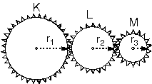
Şekil I Şekil II

Şekil I deki dişlilerin dönüş yönleri ve dönme sayıları aynıdır.
Dişliler şekil II deki gibi birbirine geçmiş ise ters yönde hareket ederler.
Dişlilerde dönme sayısı yarıçap veya diş sayısı ile ters orantılıdır.
N₁= küçük dişilinin tur sayısı N₂= büyük dişlinin tur sayısı
r₁ = Küçük dişlinin yarıçapı r₂ = Büyük dişilinin yarıçapı
Dişlilerde ;
N₁ x r₁ = N₂ x r₂ bağıntısı kullanılır.

VİDALAR
Üzerinde küçük eğimli diş bulunan silindire vida denir. Yani vida, bir silindir üzerine sarılmış eğik düzlemdir.
Vidada iki diş arasındaki uzaklığa vida adımı denir. a ile gösterilir.

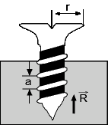
Vida her dönmede bir vida adımı kadar bulunduğu zeminde içeri girer.

KASNAKLAR

Kasnaklar dişleri olmayan tekerleklerdir. Bağlantı şekillerine göre dönme yönleri değişir

Kasnaklar yandaki şekildeki gibi bağlı olduklarında dönme yönleri aynıdır.
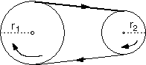

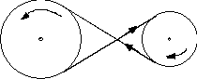
Kasnaklar yandaki şekildeki gibi çapraz bağlandığında birbirleri ile zıt yönde dönerler.

Tüm kasnak çeşitlerinde dönme sayıları yarıçapları ters orantılıdır. Yani yarıçapı küçük olan kasnak yarıçapı büyük olan kasnağa göre daha fazla döner.

Selda AHVAL
Fen ve Teknoloji öğrt.

